**SCREENSHOTS DE EJERCICIOS HECHOS EN PHYTON**

**ALUMNO: CARLOS YAHIR CHÁVEZ GUZMÁN**

**NÚMERO DE CUENTA: 202410050130**

**CARRERA: INGENIERIA EN COMPUTACIÓN**

**EJERCICIO 1 (DEL 1 AL 5 SOBRE TIPOS DE DATOS SIMPLES)**

**EJERCICIO 2**

**EJERCICIO 3**

**EJERCICIO 4**

**EJERCICIO 5**

**EJERCICIO 6 (DEL 6 AL 10 SOBRE CADENAS)**

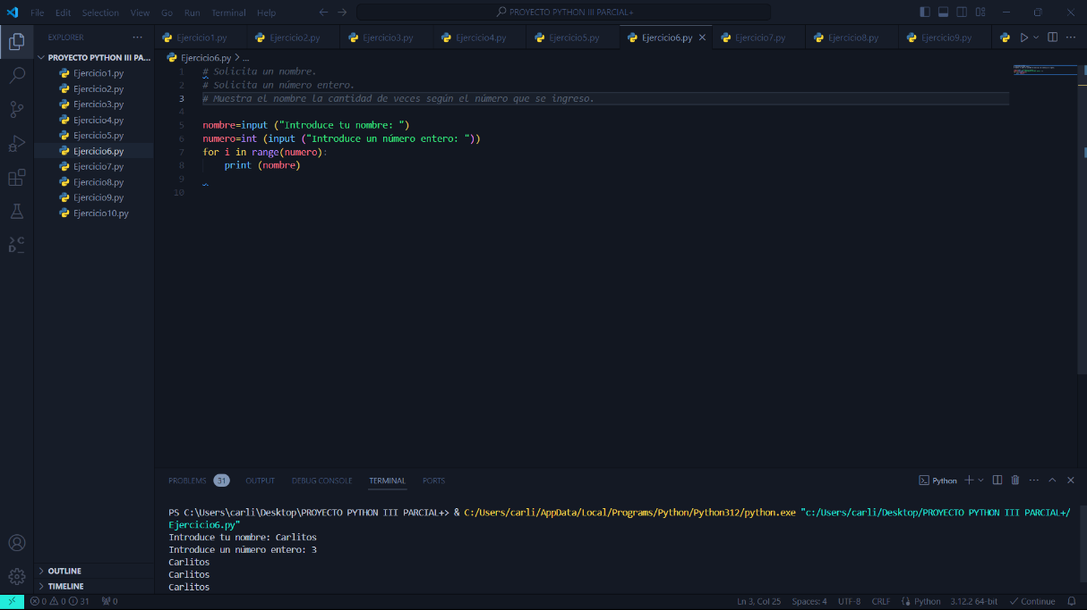

**EJERCICIO 7**

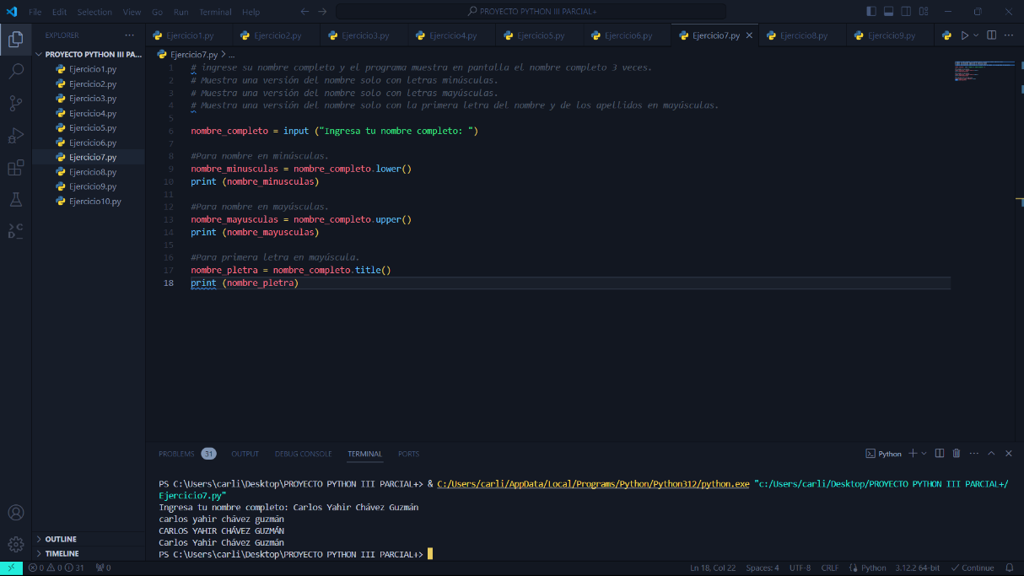

**EJERCICIO 8**

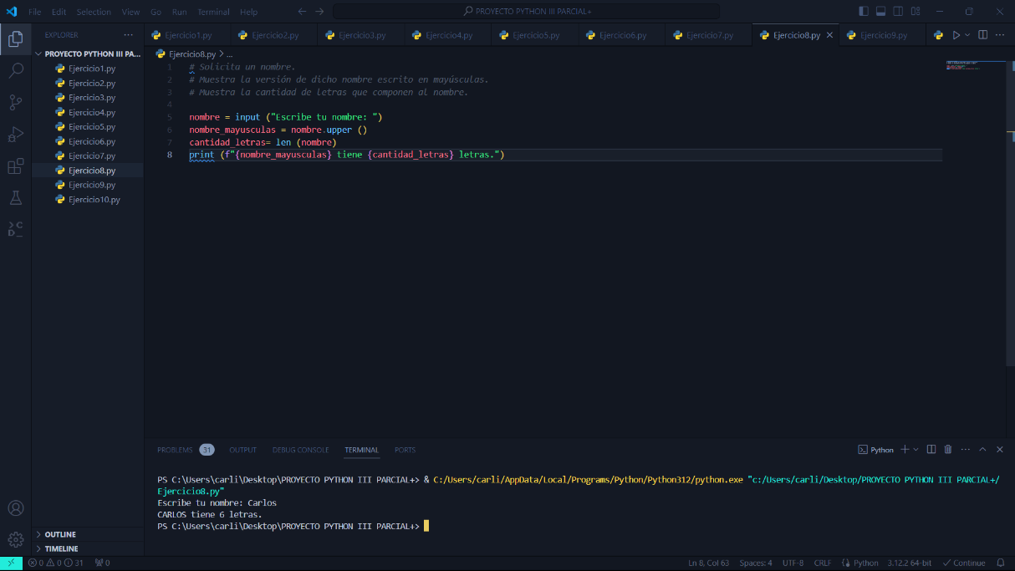

**EJERCICIO 9**

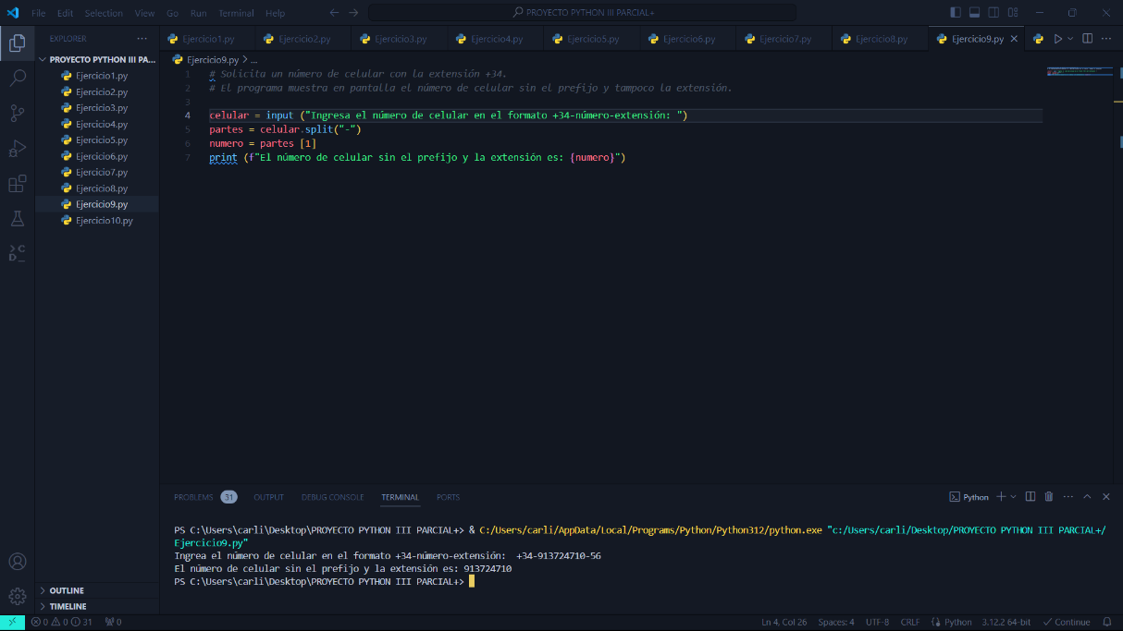

**EJERCICIO 10**

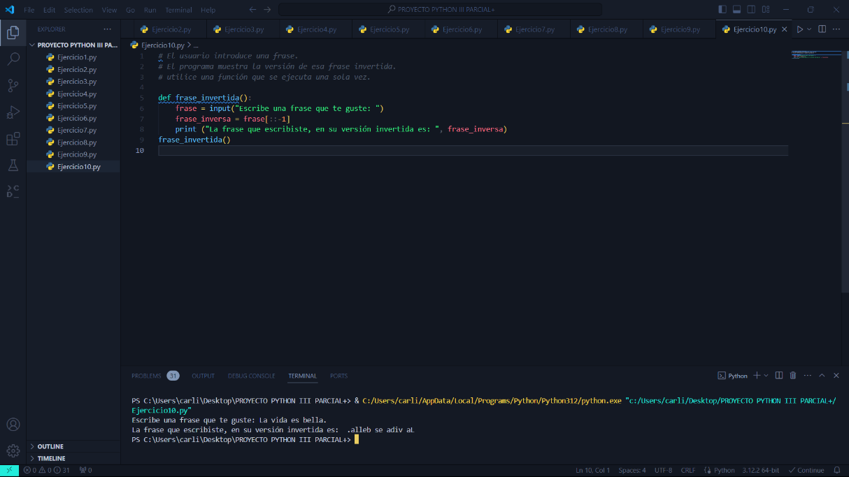

**EJERCICIO 11 (DEL 11 AL 15 SOBRE CONDICIONALES)**

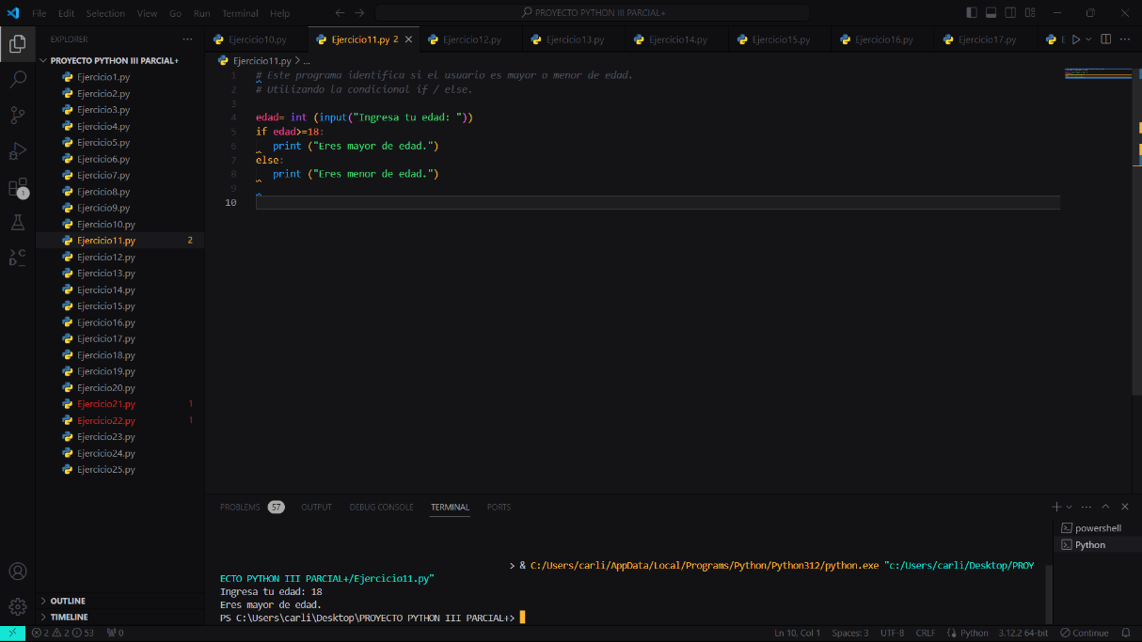

**EJERCICIO 12**

**EJERCICIO 13**

**EJERCICIO 14**

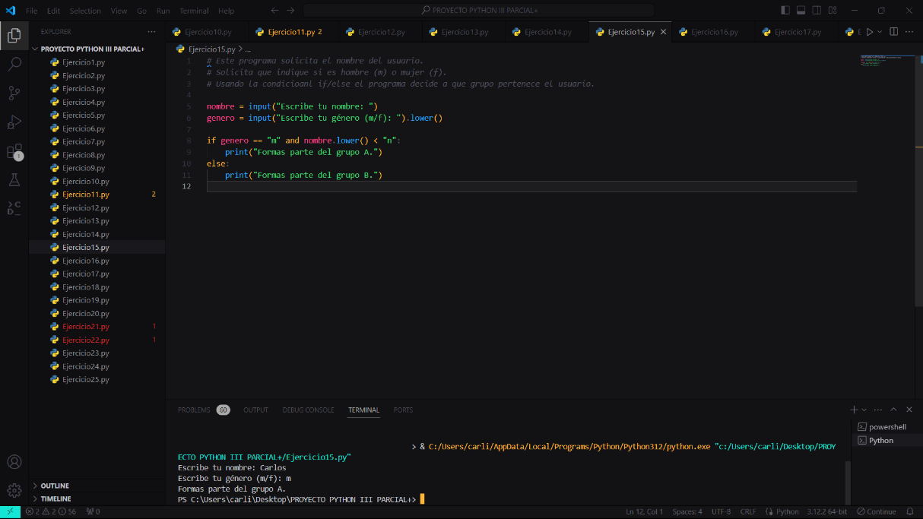**EJERCICIO 15**

**EJERCICIO 16 (DEL 16 AL 20 SOBRE BUCLES)**

**EJERCICIO 17**

**EJERCICIO 18**

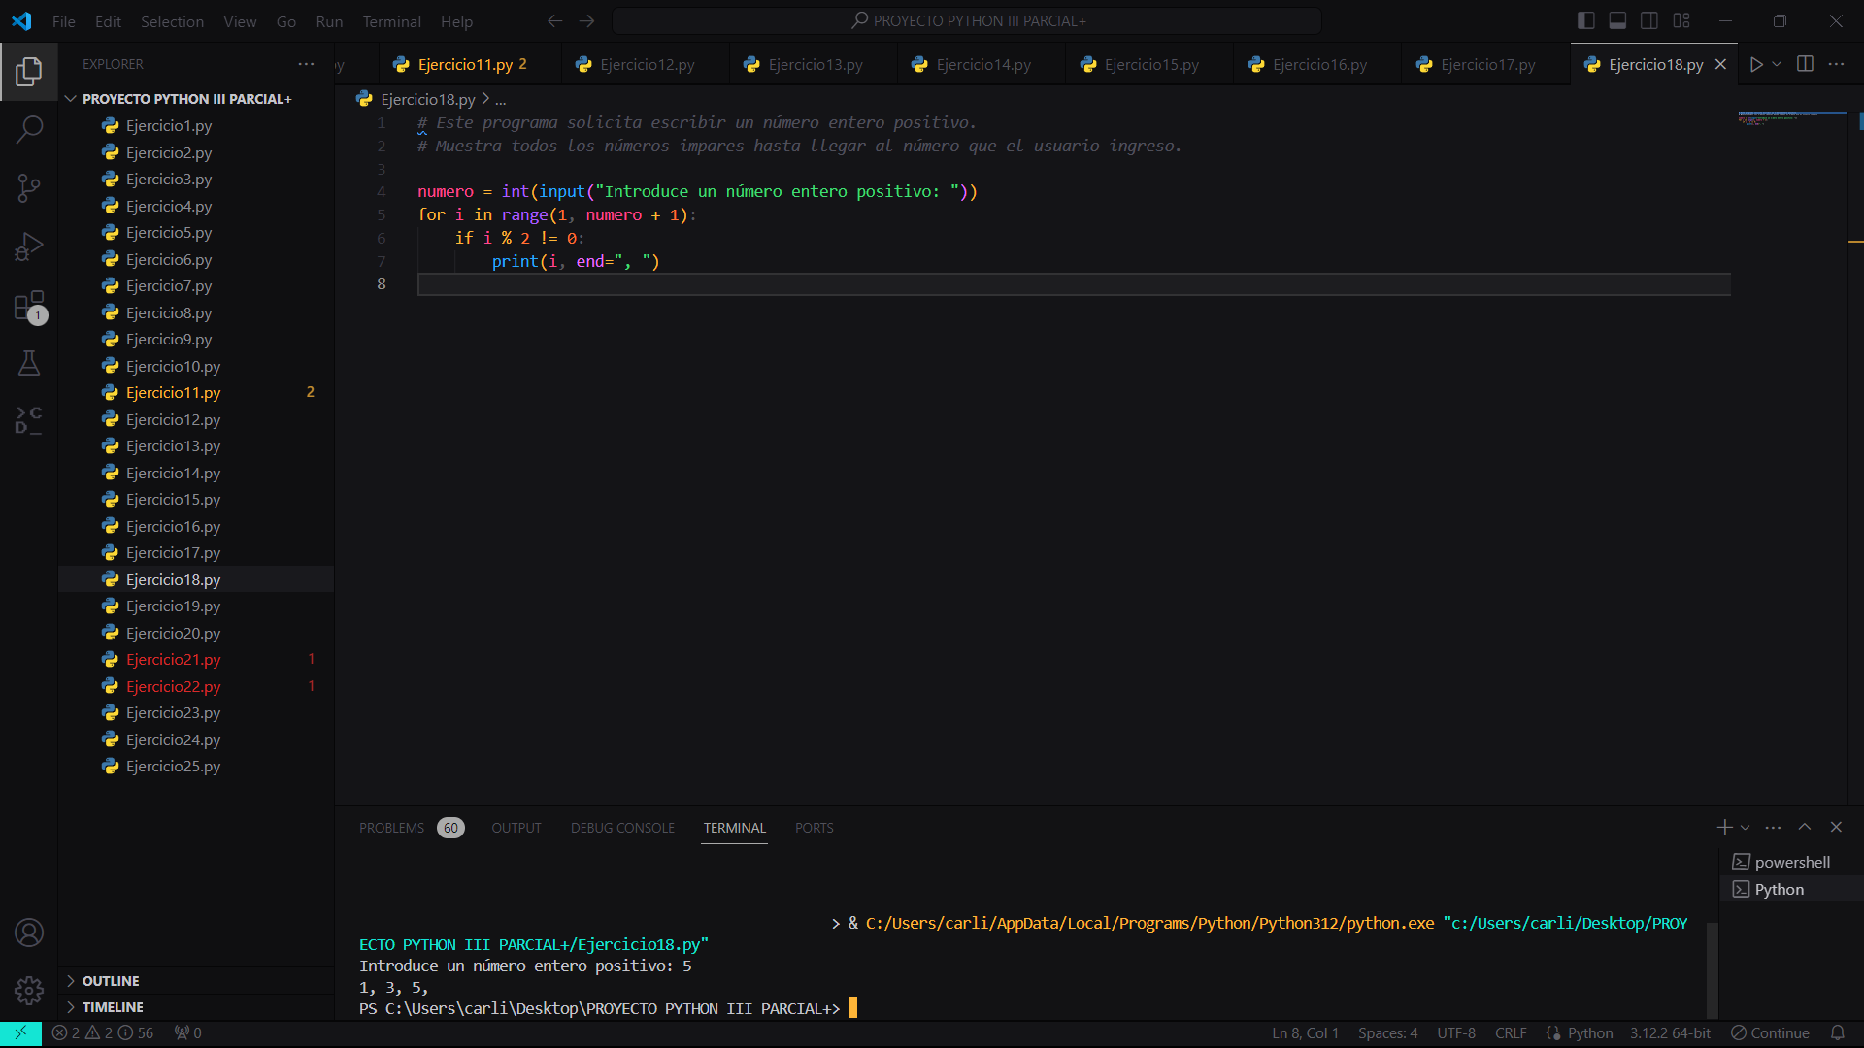

**EJERCICIO 19**

**EJERCICIO 20**

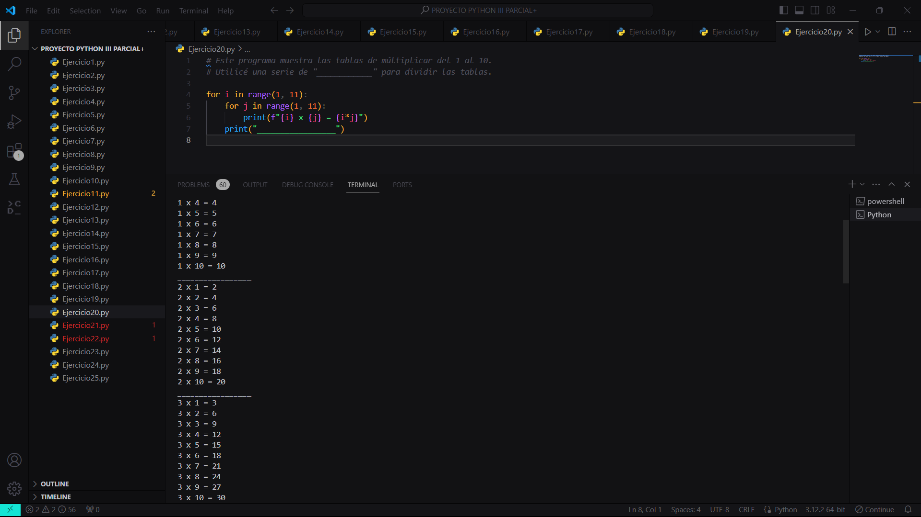

**EJERCICIO 21 (DEL 21 AL 25 SOBRE LISTAS Y TUPLAS)**

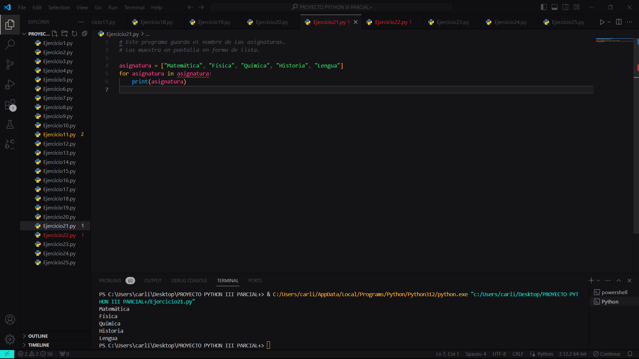

**EJERCICIO 22**

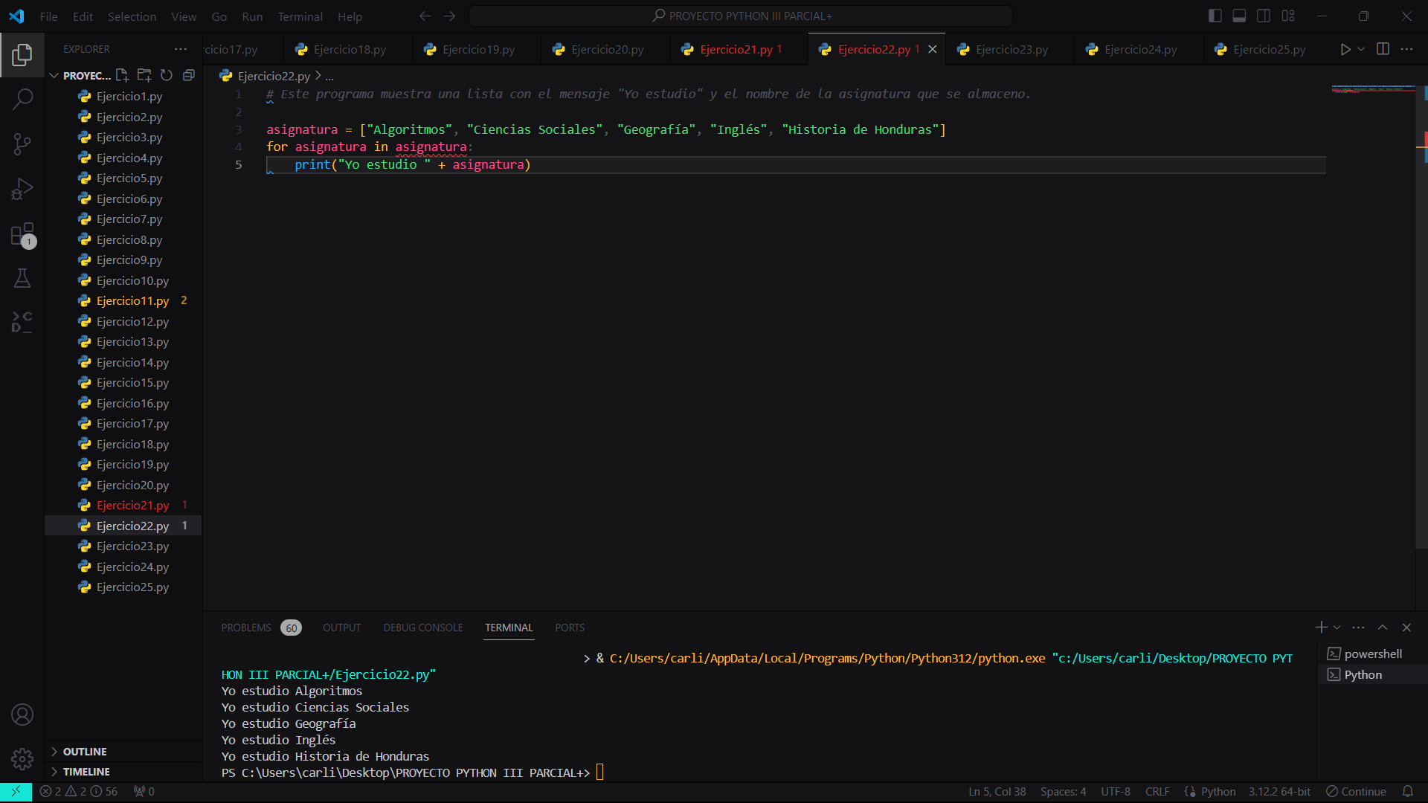

**EJERCICIO 23**

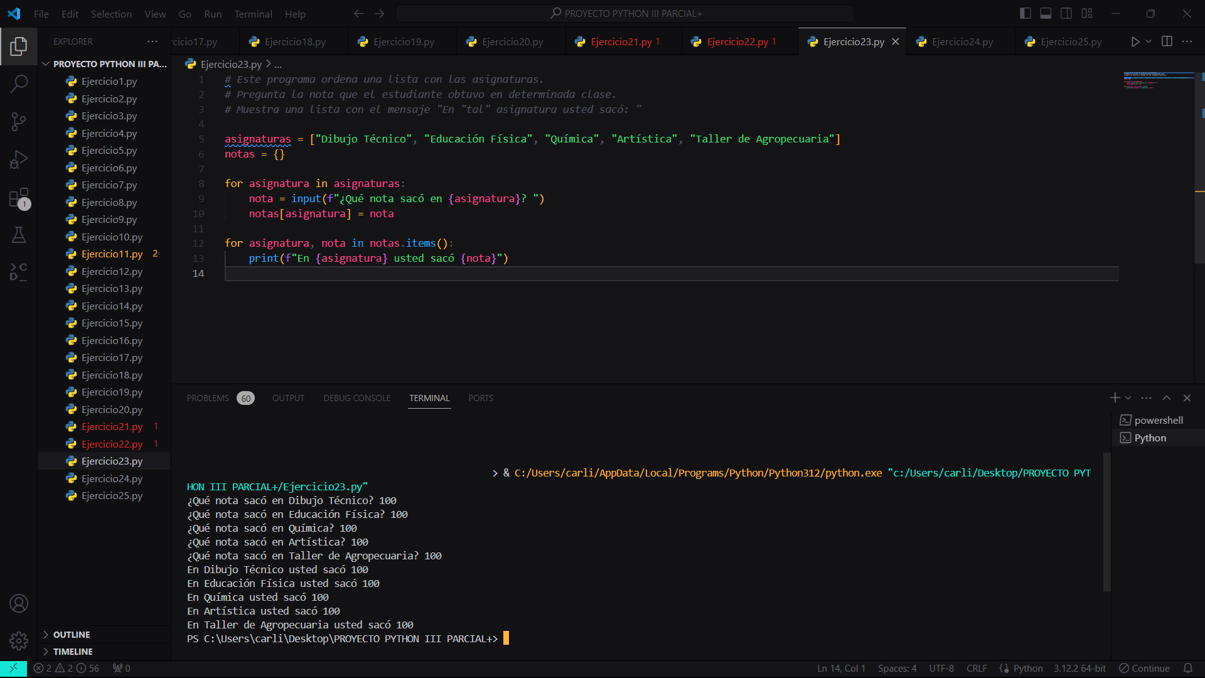

**EJERCICIO 24**

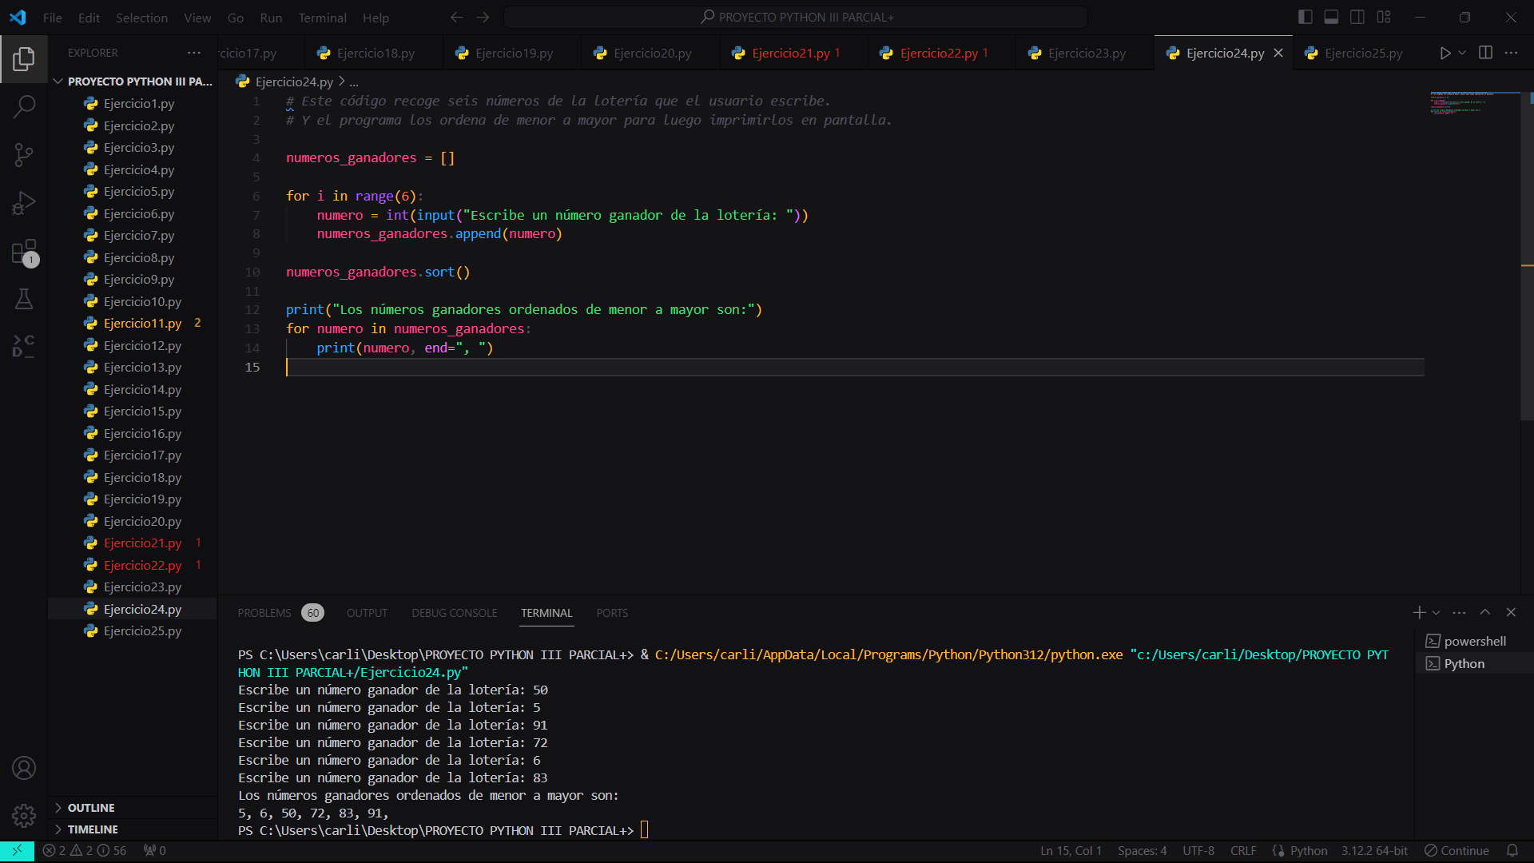

**EJERCICIO 25**

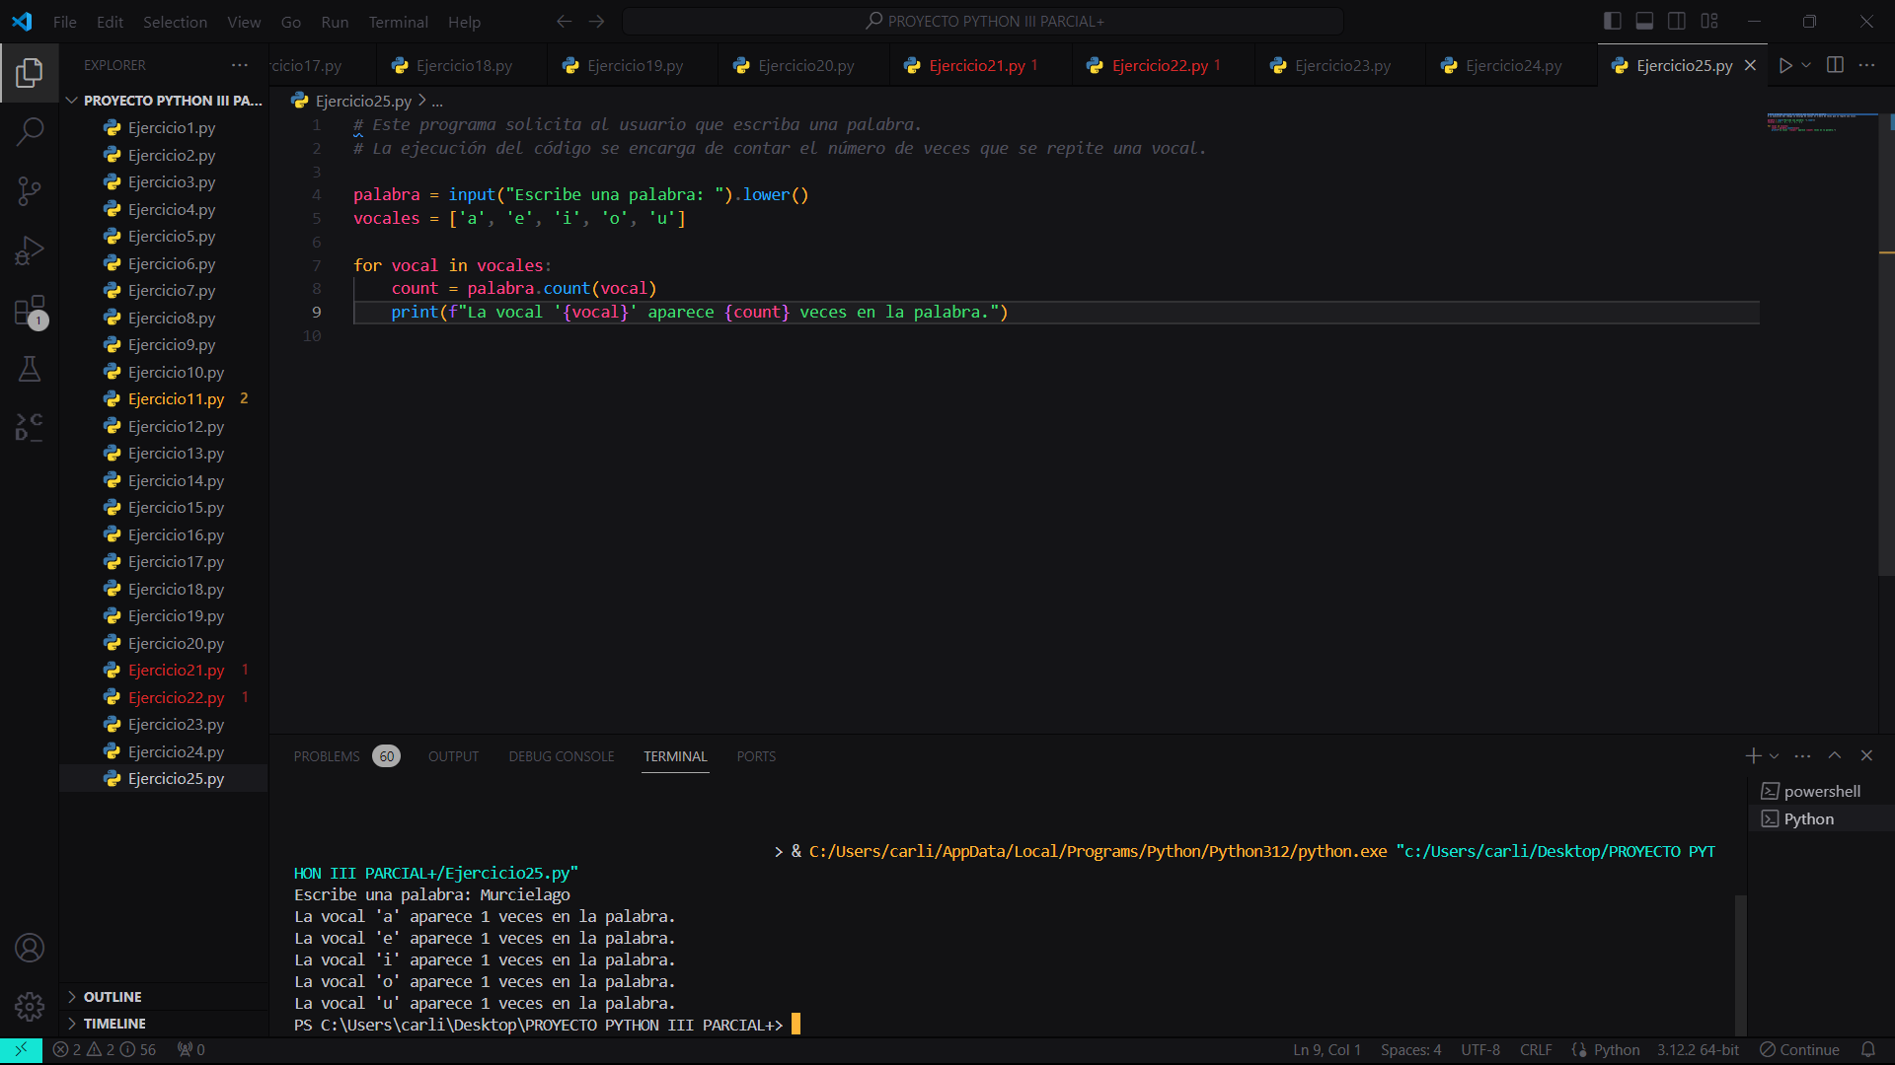

**EJERCICIO 26 (DEL 26 AL 30 SOBRE DICCIONARIOS)**

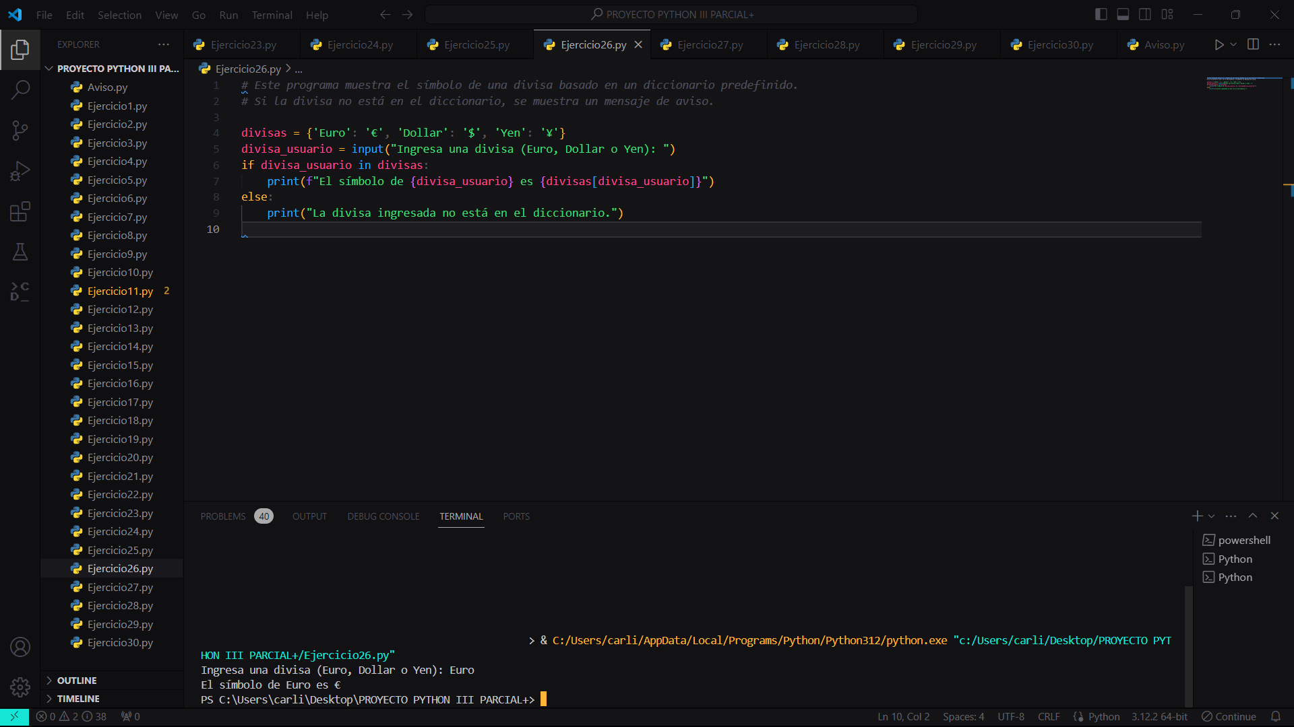

**EJERCICIO 27**

**EJERCICIO 28**

**EJERCICIO 29**

**EJERCICIO 30**

**NOTA**

En la parte baja de cada una de las screenshots de los ejercicios **(Terminal)** está la ejecución de cada código.